附件1

标识样式参考

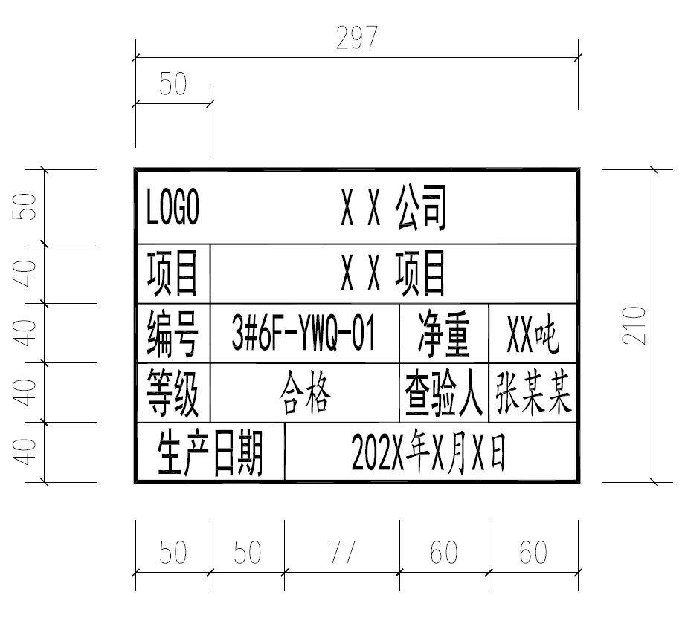

注：1.标识尺寸：A4：297*210
2.字体：黑体，高度：25mm
3.颜色：黑色，当净重超过5吨或查验不合格时，该栏目应使用红色。

